2009年春学期现代控制理论课程考试标准答案
第一题：
解：写出系统的运动方程：
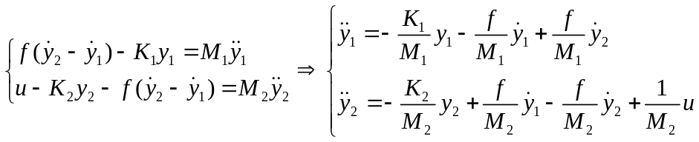[5’]
设状态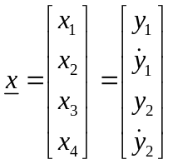
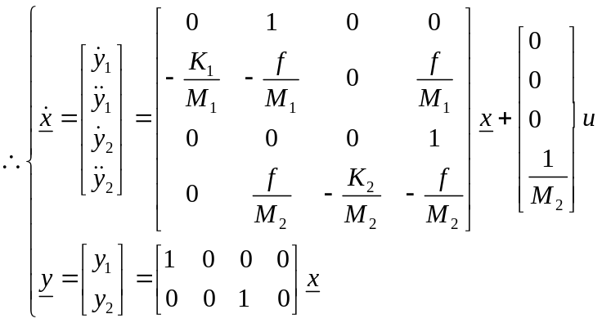[5’]
[5’]
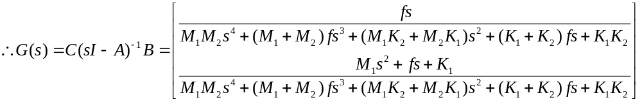或对运动方程拉氏变换：
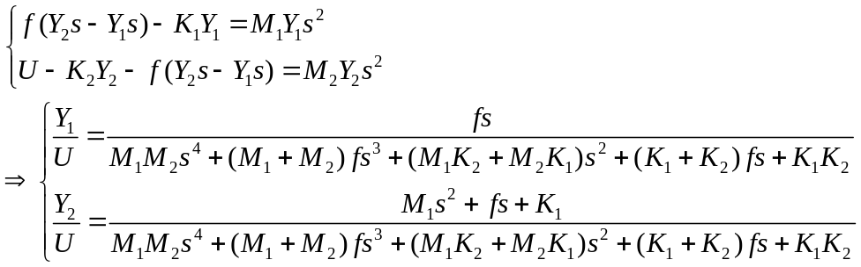

第二题：
解：
下友型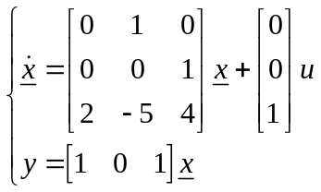[5’]
求状态及输出的表达式，要先求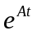：（待定系数法）
A的特征值：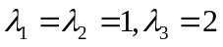[1’]
令
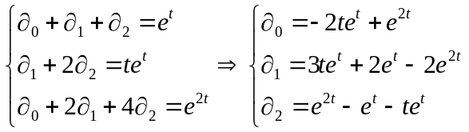[3’]
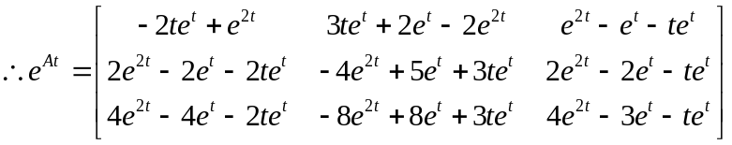[2’]
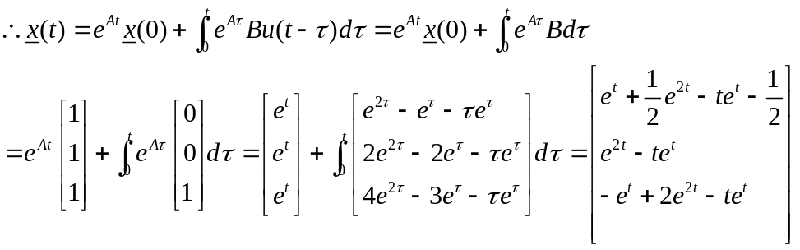[2’]
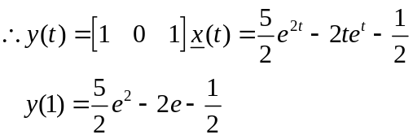[2’]

第三题：题目：对于线性定常的连续时间系统，证明：
1）：系统能达与系统能控完全等价
2）：状态变换不改变系统的稳定性（提示：稳定性包括BIBO稳定性、渐近稳定性、李亚普诺夫意义下的稳定性）
- 证明：分两步证明，
第一步：要给出系统能控和能达的定义
系统能控的定义：对系统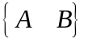中的每一个状态，若对每一个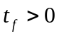，存在一个控制作用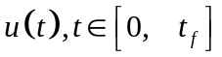，它能把系统从初始状态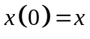推向状态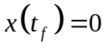，则称系统是能控的。
系统能达的定义：对系统中的每一个状态，若对每一个，存在一个控制作用，它能把系统从初始状态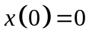推向状态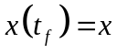，则称系统是能达的。
第二步：证明等价性
对于系统，易得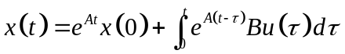；
若系统能控，则根据上一步中系统能控的定义，可得：存在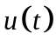使得：
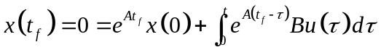
所以：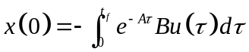
若系统能达，则根据上一步中系统能达的定义，可得：存在使得：
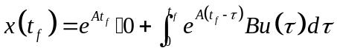
所以：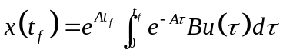
故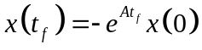，其中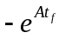为状态转移矩阵，非奇异。
故：对于线性定常连续时间系统，系统能控与系统能达总是相互对应的，他们是等
价的。
- 证明：分两步证明，
第一步：证明状态变换不改变BIBO稳定性
令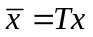，则系统矩阵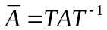，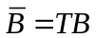，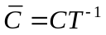,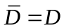,
状态变换后的传递函数变为：(下页)
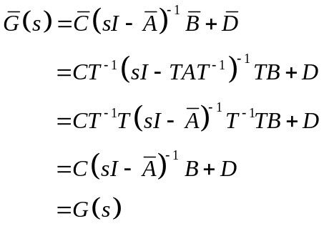
即：状态变换不改变系统的传递函数，同时，我们知道系统的BIBO稳定性是由其传递函数决定的，根据以上两点即可得到状态变换不改变系统的BIBO稳定性。
第二步：证明状态变换不改变系统的渐近稳定性和李雅普诺夫稳定性。
同上题进行系统的状态变换，变换后其特征多项式变为：
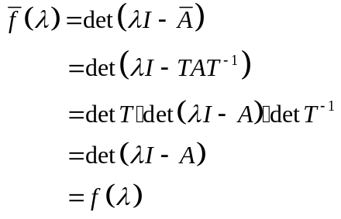
即：状态变换不改变系统的特征多项式，那么也不会改变系统的特征值，同时，我们知道系统的渐近稳定性和李雅普诺夫稳定性是由其特征值决定的，根据以上两点即可得到状态变换不改变系统的渐近稳定性和李雅普诺夫稳定性。
综上：状态变换不改变系统的稳定性。

第四题：题目：已知系统的状态方程为：
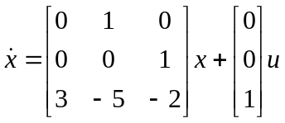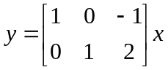
1）：若可能，设计特征值均为-5的最少维状态估计器；
2）：在此基础上设计状态反馈，使系统的闭环极点位于-2，-1+j, -1-j；
3）：列写闭环系统的增广状态方程。

注意区分：设计状态反馈控制器和设计状态观测器这两件事情。
a):目的：反馈的目的是控制系统的特性；观测的目的是求出可用的系统的状态。
b):方法：主要求解过程均为待定系数法。
c):需要明确区分以下两者：
设计反馈增益K时给出的特征值是系统的特征值，是为了使系统具有希望的特性而给出的，当K设计成功后，系统所表现出来的特性就由给出的特征值决定；
设计状态观测器时给出的特征值是观测器的特征值，是为了使状态观测器产生的状态能够以较快的速度跟踪真实的状态而设计的，这个特征值只能决定观测器的特性。

解：
- 第一步：进行能观性校验
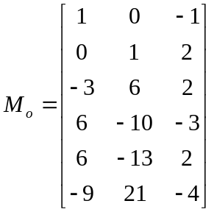，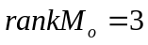，故系统能观，渐近状态观测器一定存在。
第二步：判断最少维观测器的维数：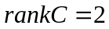,故最少维观测器的维数为1维。
第三步：进行状态变换：
令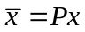，
其中：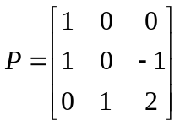，则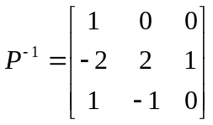 （选择不同的矩阵会有不同的结果）

则系统矩阵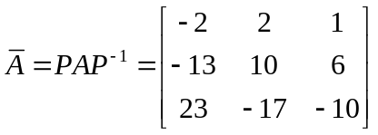，
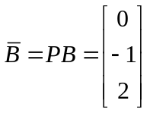，
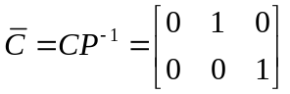
第四步：列写经过状态变换后的状态方程
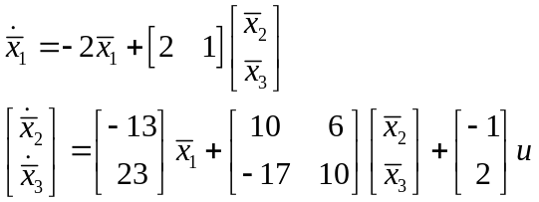
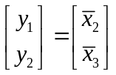
第五步：构造状态观测器
令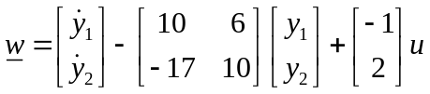
则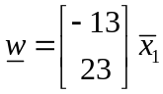
根据以上几个方程构造关于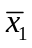的状态观测器，如果：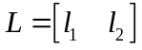，
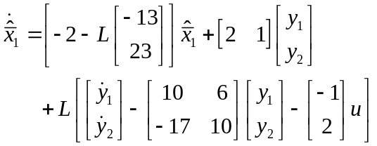
设计的特征值为-5，故：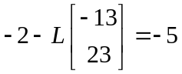
所以有：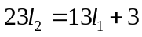 ，满足这个等式的所有均可实现要求的状态观测器。
令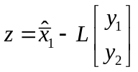
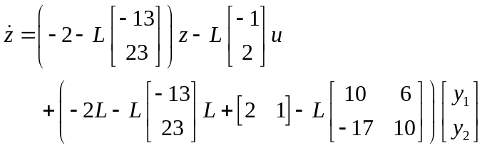
第六步：给出完整的状态观测器：
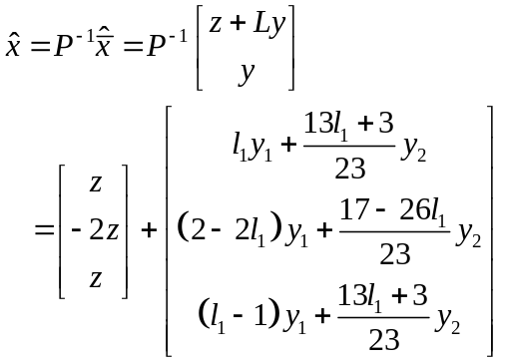…根据相应的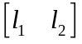写出。
- 第一步：能控性校验
由题可知是能控标准型，能控标准型一定能控。
第二步：设计状态反馈：
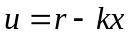， 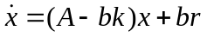
若极点配置于：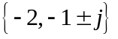，则
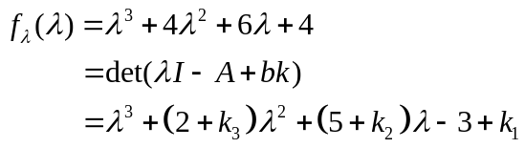
可得：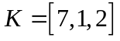
故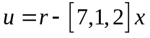为要求的状态反馈。
- 列写增广状态方程
由于：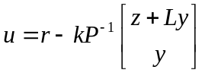
故增广状态方程为：
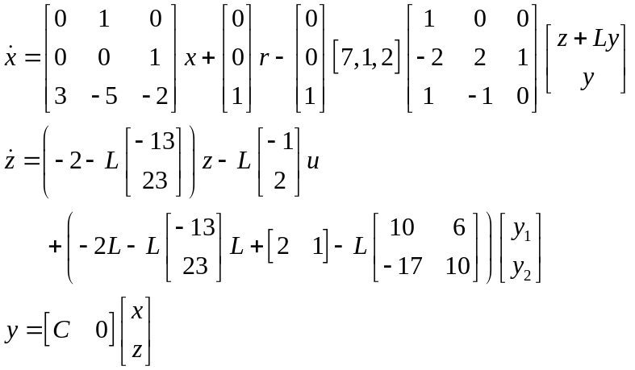
按相应的矩阵带入计算可得。

第五题：
解：
[7’]
旁特里亚金极小值原理是用以确定使受控系统或运动过程的给定性能指标取极小值的最优控制的主要方法。
状态方程：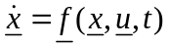
初始条件：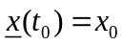
性能泛函：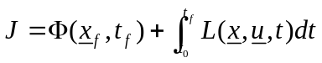
目标集：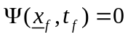
控制约束：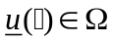
末端时刻：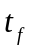——固定、自由
末端状态：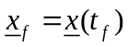（记为）——固定、自由、受约束
[4’]
要求：（1）、在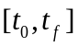上连续且二次可微
（2）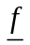在上连续且可微
[4’]
最优解：
哈密顿函数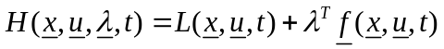
最优解
相关变量满足：
正则方程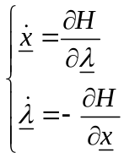，边界条件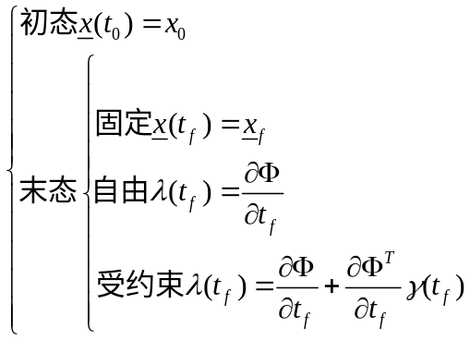

第六题：题目：已知一阶系统
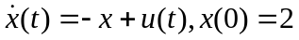
其控制无约束，试求使终端状态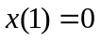，且性能指标
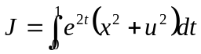
为极小的最优控制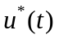
解：令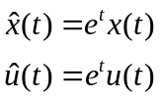
则原状态方程和性能指标变为：
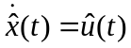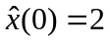
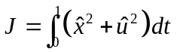
故：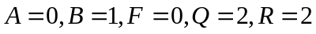，（性能指标前面加了的情况，不加时最终的计算结果一样）
得到黎卡提方程：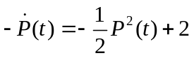
解得：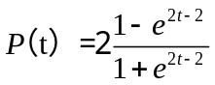

故有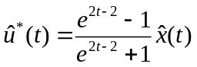
最终得到：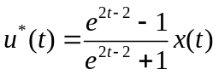
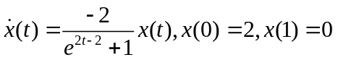
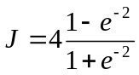

4.7 按能控性和能观性进行结构分解
（a）
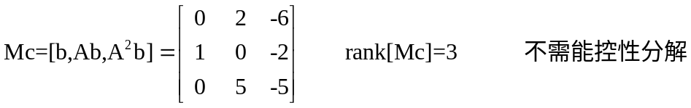
注意理解状态能控和系统能控、状态能观和系统能观的概念。
为什么要进行能控性分解？——分析系统的状态的特性。
为什么要分析系统的能控能观性？——判断系统是否能镇定，为系统设计做准备。
下面做能观性分解：
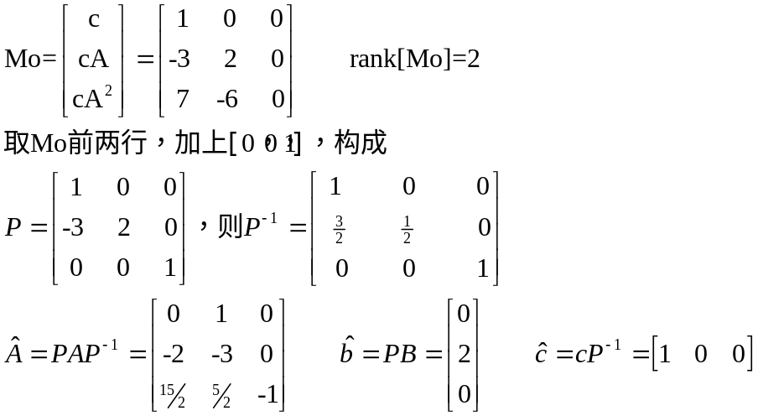
（b）
能控性分解：
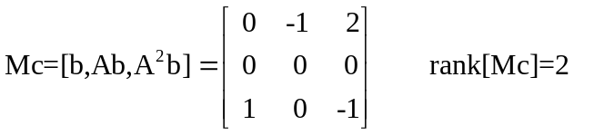
b.(1)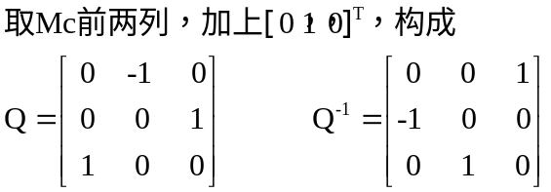
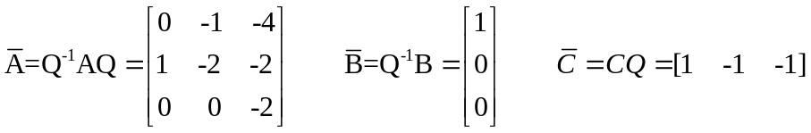
b.(2)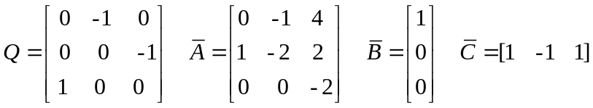
b.(3)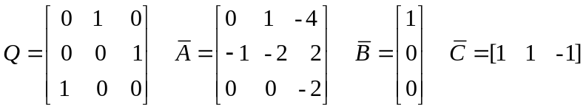
能观性分解：
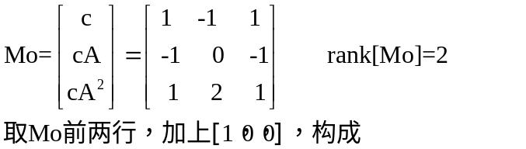
b.(4)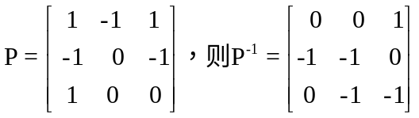
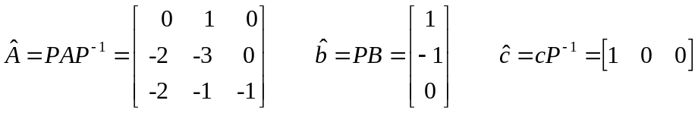
b.(5)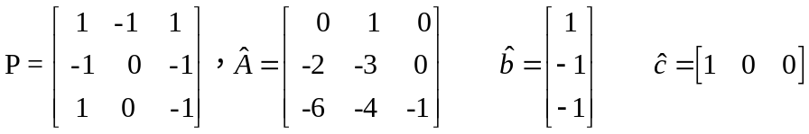
b.(6)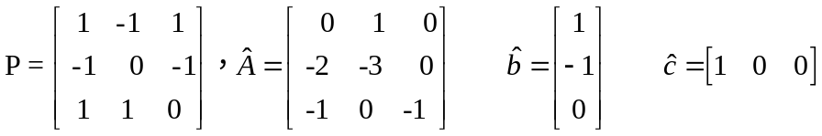
b.(7)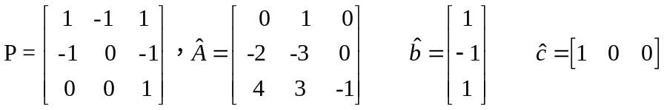
(c)
能控性分解：
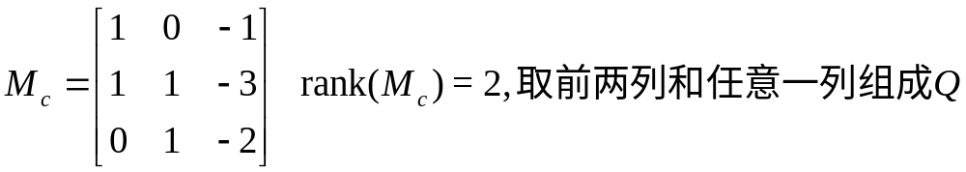
C.(1)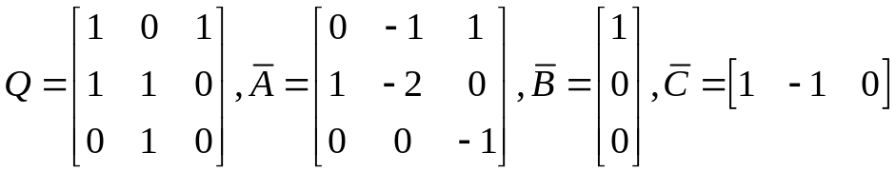
C.(2)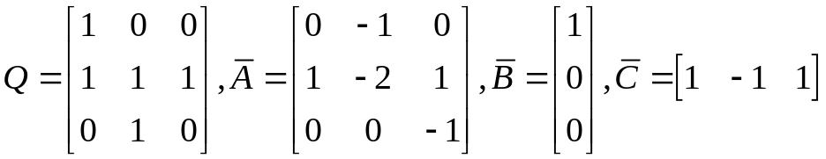
C.(3)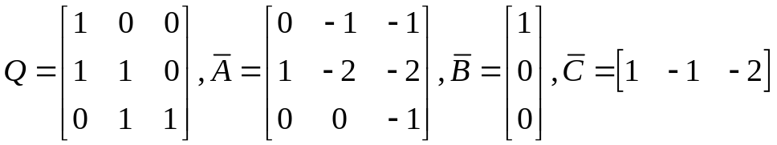
C.(4)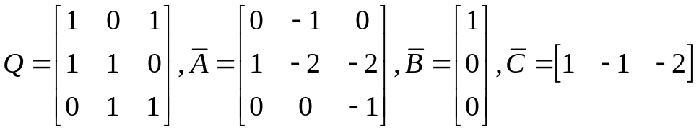
C.(5)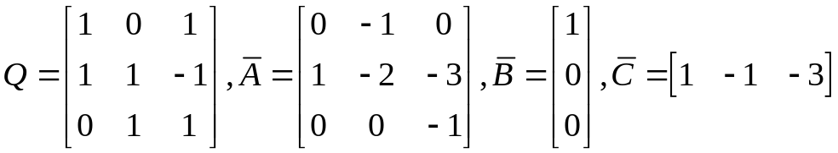
能观性分解：
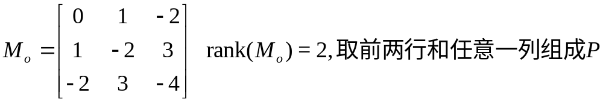
C.(6)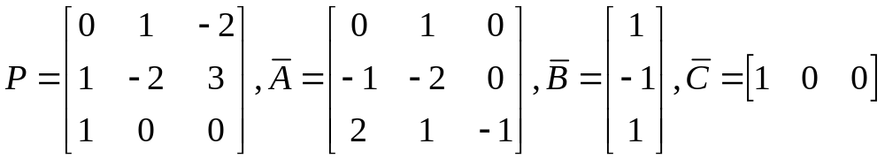
C.(7)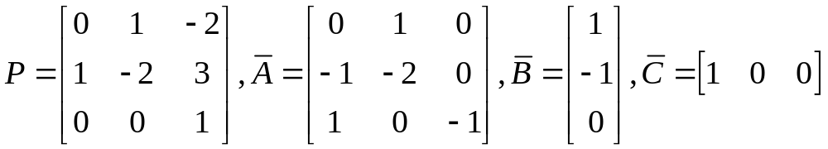
C.(8)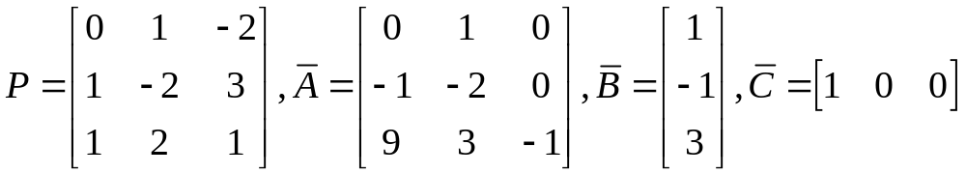

5.1解：（a）最小实现维数四；（b）最小实现维数三(注：零极点可以相消,判断是否为最小实现的方法是检测所得到的实现是否是既能观又能控的实现，若是则是最小实现，若只满足能观或只满足能控或两者都不满足的皆不是最小实现。)；（c）最小实现维数二
5.2求下列传递函数的能控、能观、约旦最小实现
a）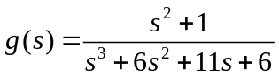
能控型实现：
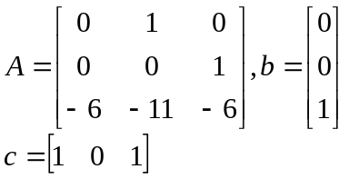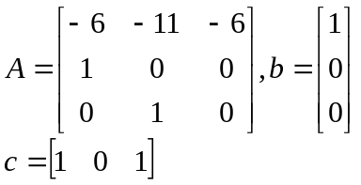
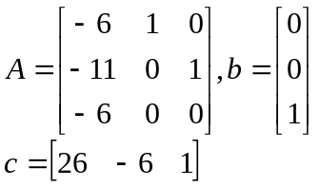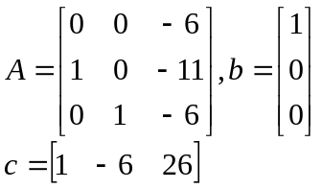
注意左友型能控标准型和右友型能控标准型阵与上下友型的阵是有区别的。上面已经说过：课本180页定理5.6给出了阵的求解方法。
能观型实现：
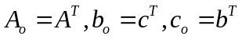
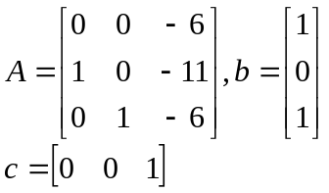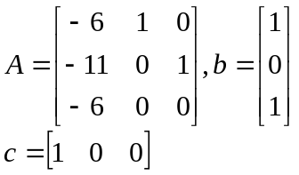
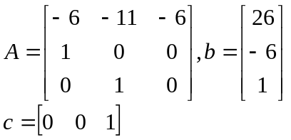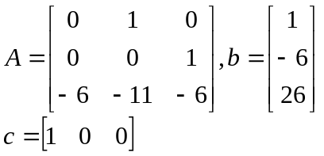
同样的问题在能观标准型中变成了上下友型的阵问题。
约旦型实现：
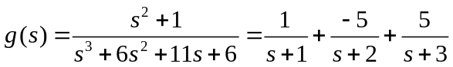
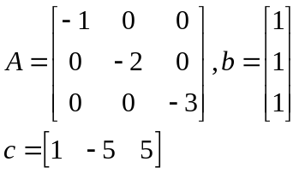
b) 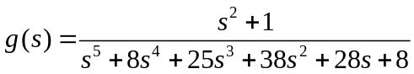
能控型实现：
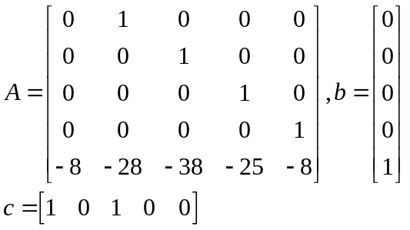
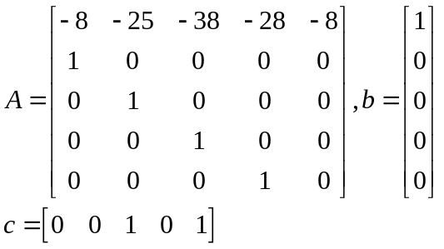
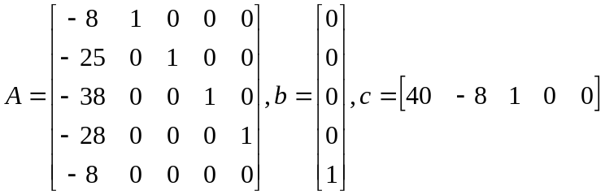
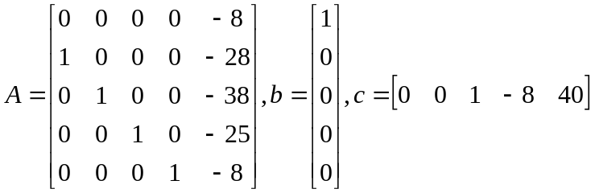
约旦型实现：
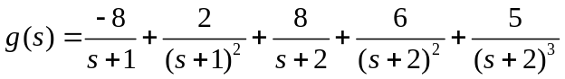
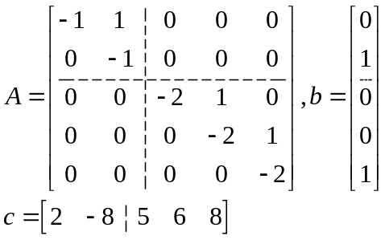
c) 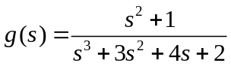
能控型实现：
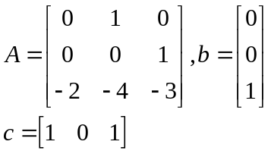
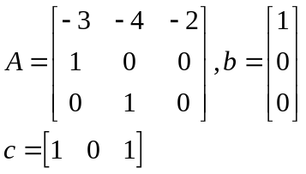
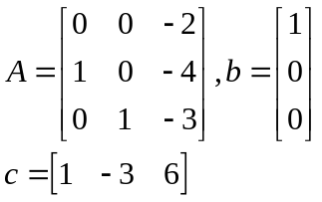
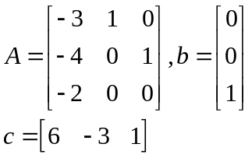
约旦型实现：
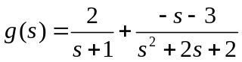
注意：对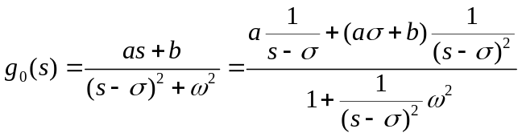，其约旦型实现为：
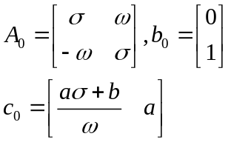
故本题约旦型实现为：
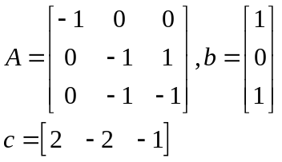 或
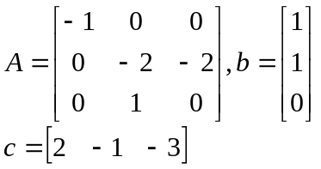

5.10解：
这是一个无限时间定常状态调节器问题。
令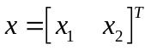，则：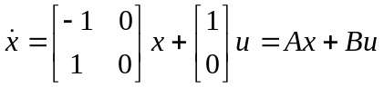
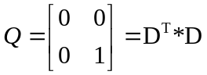；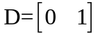，R=1
容易验证：{A，B}能控，{A，D}能观；
因而存在唯一的最优控制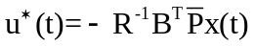，
其中满足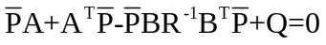，
解这个黎卡提方程，得到：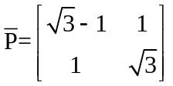，
最优控制为：